**附件2**

**海乐华府项目选房交通指引和注意事项**

选房现场提供少量停车位，为环保低碳，建议绿色出行。请选房家庭认真仔细阅读以下事项：

**一、选房交通**

选房家庭可选择以下任意一种形式前往选房现场。

**选房地址：深圳市南山区粤海街道深圳市安居集团住房销售服务大厅。**

定位地址：深圳市安居集团住房销售服务大厅。

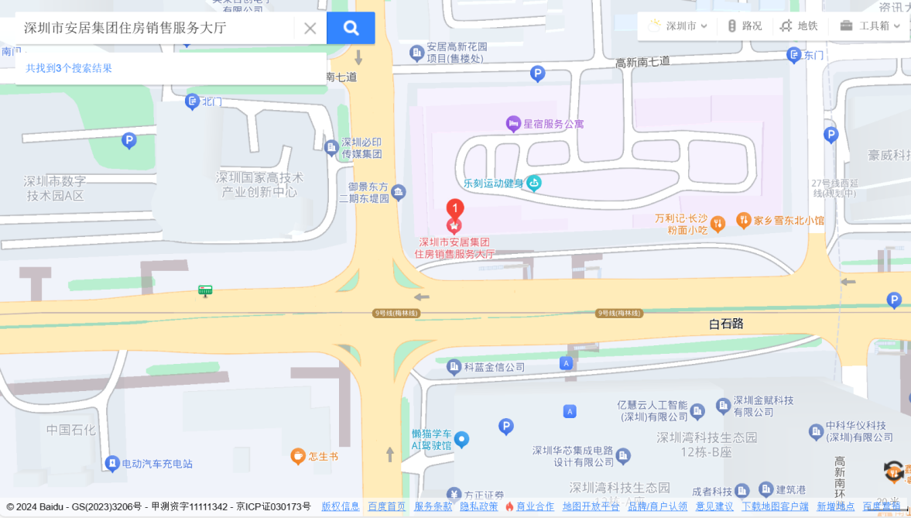

（一）乘坐地铁

您的位置——地铁9号线坐到高新南站D出口，往前步行150m前往选房现场。

（二）乘车或自驾

导航搜索“深圳市安居集团住房销售服务大厅”，前往选房现场。

（三）乘坐公交(请密切留意最新公共交通信息)

您的位置-高新南地铁站(高峰专线21路、高峰专线54路、E39路、M355路)

您的位置-高新公寓(高峰专线43路、高峰专线120路、高峰专线158路、高峰专线165路、49路、72路、236路、339路、M109路、M200路、M313路、M474路、M487路、M530路、M562路)

到达后步行前往选房现场。

**二、注意事项**

（一）选房家庭须按约定的时间，凭申请人身份证、选房通知书参加选房活动。

（二）考虑到现场接待能力有限，为了营造顺畅、良好的选房环境，请每个选房家庭最多安排两人现场选房。从安全角度考虑，请选房家庭尽量不要携带老人、儿童。

（三）为了保证选房家庭人身安全，请遵循现场工作人员统一安排，不要在选房现场随意走动，以免发生意外。

联系电话：0755-86266999

深圳市宝安安居有限公司

2025年5月16日